โครงการพัฒนาเกษตรกรปราดเปรื่อง (Smart Farmer)
กิจกรรม พัฒนาเกษตรกรรุ่นใหม่ให้เป็น Young Smart Farmer
อำเภอทุ่งหัวช้าง จังหวัดลำพูน

- ชื่อ – สกุล (เกษตรกรรุ่นใหม่ ปี 2563) พร้อมรูปภาพ
ชื่อ นาย/นาง/นางสาว | ประยุทธ์ | 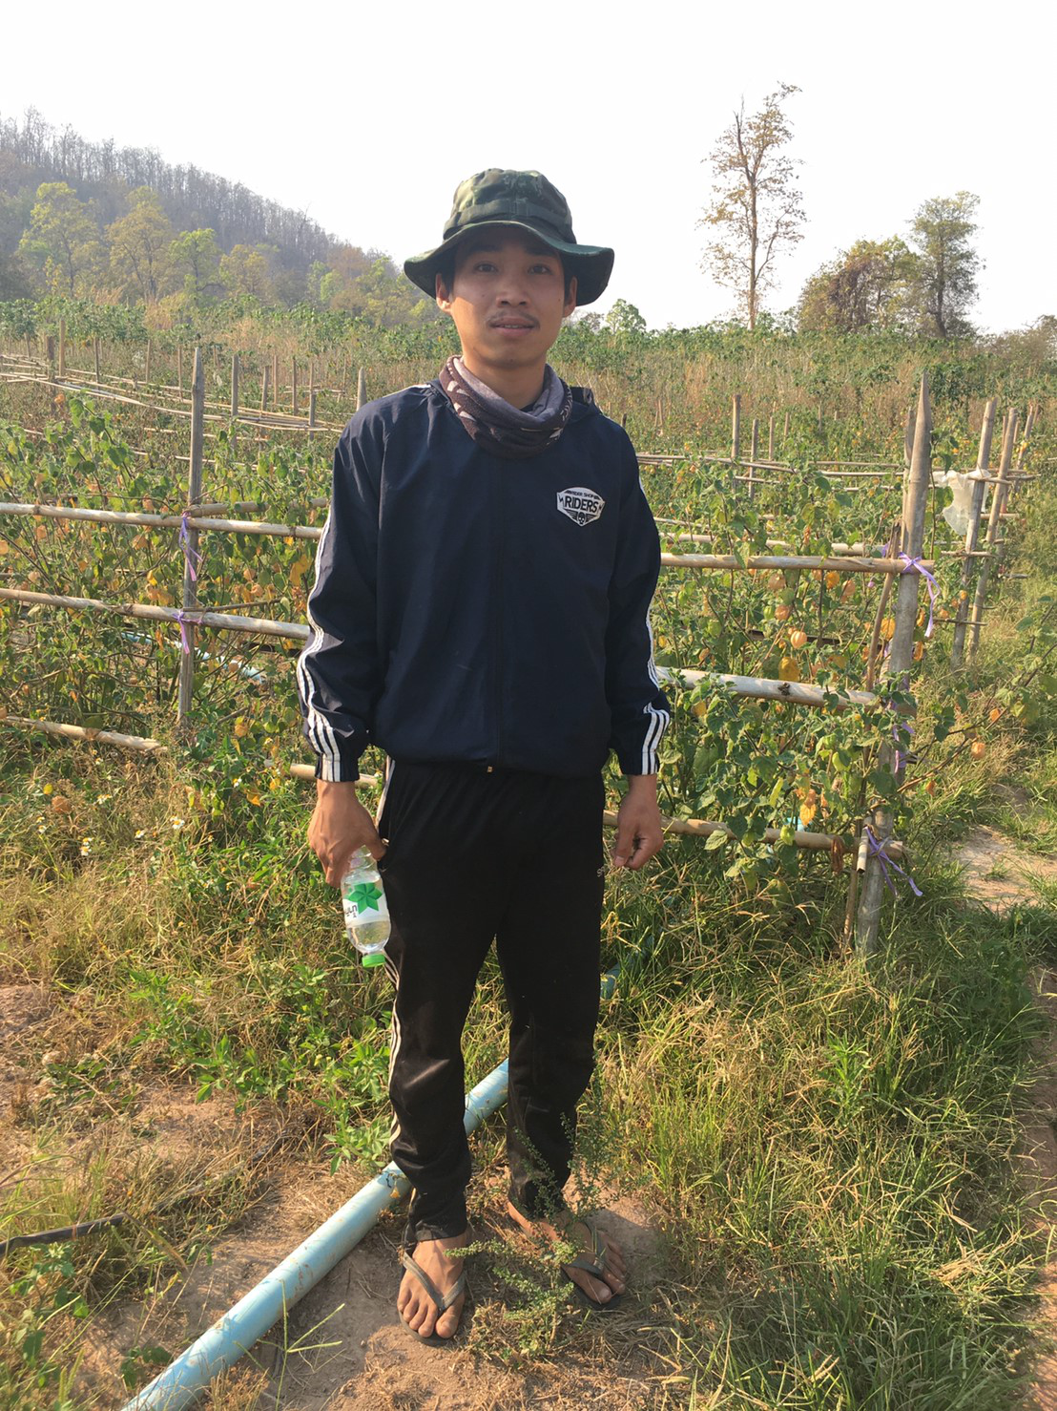
สกุล | พวงมาลัย
ชื่อเล่น | รุ่ง
อายุ (ปี) | 2-
เลขบัตรประชาชน | 1-5104-00166-44-9

- ที่อยู่ เบอร์โทรศัพท์ , E-mail , Facebook , Line ID
บ้านเลขที่ | 8
หมู่ | 8
ตำบล | บ้านปวง
อำเภอ | ทุ่งหัวช้าง
จังหวัด | ลำพูน
เบอร์โทรศัพท์ | 0882635280
E-mail | -
Facebook | รุ่ง เม็ดดดดช๊าววว
Line ID | 0861914354

- รายได้ทางการเกษตรเฉลี่ยต่อปี (บาท)
200,000

- การรับรองมาตรฐาน
เข้าสู่ระบบรับรอง (ระบุ ) | -
อยู่ระหว่างการดำเนินการ (ระบุ) | มาตรฐาน GAP
ยังไม่เข้าสู่ระบบรับรอง | -

- กิจกรรมส่วนตัวและรายละเอียดการดำเนินกิจกรรม พร้อมรูปภาพประกอบ
กิจกรรมการเกษตร
1. พืชหลัก ได้แก่ ลำไย เนื้อที่ 4 ไร่
2. พืชผสมผสาน
- มะละกอ สายพันธุ์แขกนวล เนื้อที่ 3 ไร่
- เสาวรส สายพันธุ์ไทนุง เนื้อที่ 1 ไร่
- มันสำปะหลัง
- ข้าวโพด
- เคพกูสเบอรี่
- พืชผัก คะน้า, หน่อไม้ฝรั่ง, มะระ, สตรอว์เบอร์รี่
รายละเอียดการดำเนินกิจกรรม
1. เกษตรกรรุ่นใหม่มีการทำการเกษตรในพื้นที่ รวม 30 ไร่ มีพืชหลักเป็นลำไย เนื้อที่ 4 ไร่ จำนวน 100 ต้น มีการใช้เทคนิดการตัดแต่งทรงพุ่ม การใช้น้ำอย่างรู้คุณค่า และมีความสนใจในการตัดแต่งช่อผลเพื่อผลิตลำไยคุณภาพ
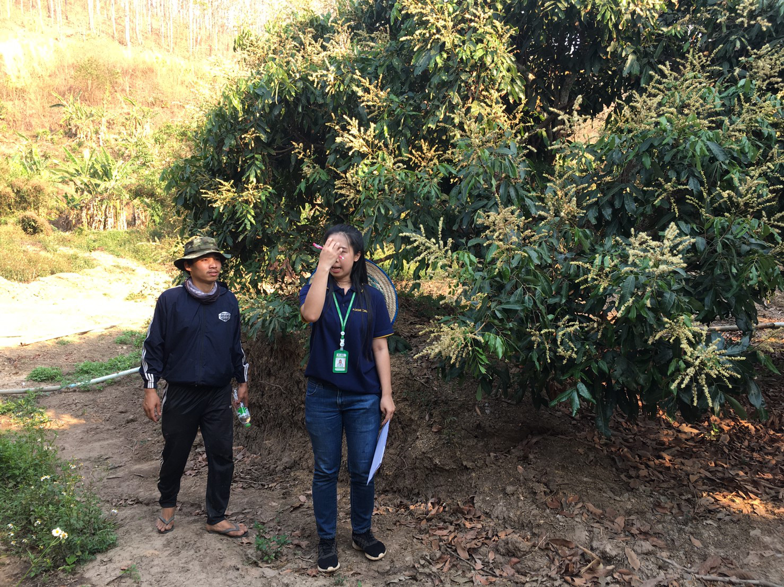

2. มีการปลูกพืชผสมผสานตามฤดูกาล ได้แก่ มะละกอ สายพันธุ์แขกนวล เสาวรส สายพันธุ์ไทนุง
มันสำปะหลัง ข้าวโพด เคพกูสเบอรี่ พืชผัก คะน้า, หน่อไม้ฝรั่ง, มะระ, สตรอว์เบอร์รี่
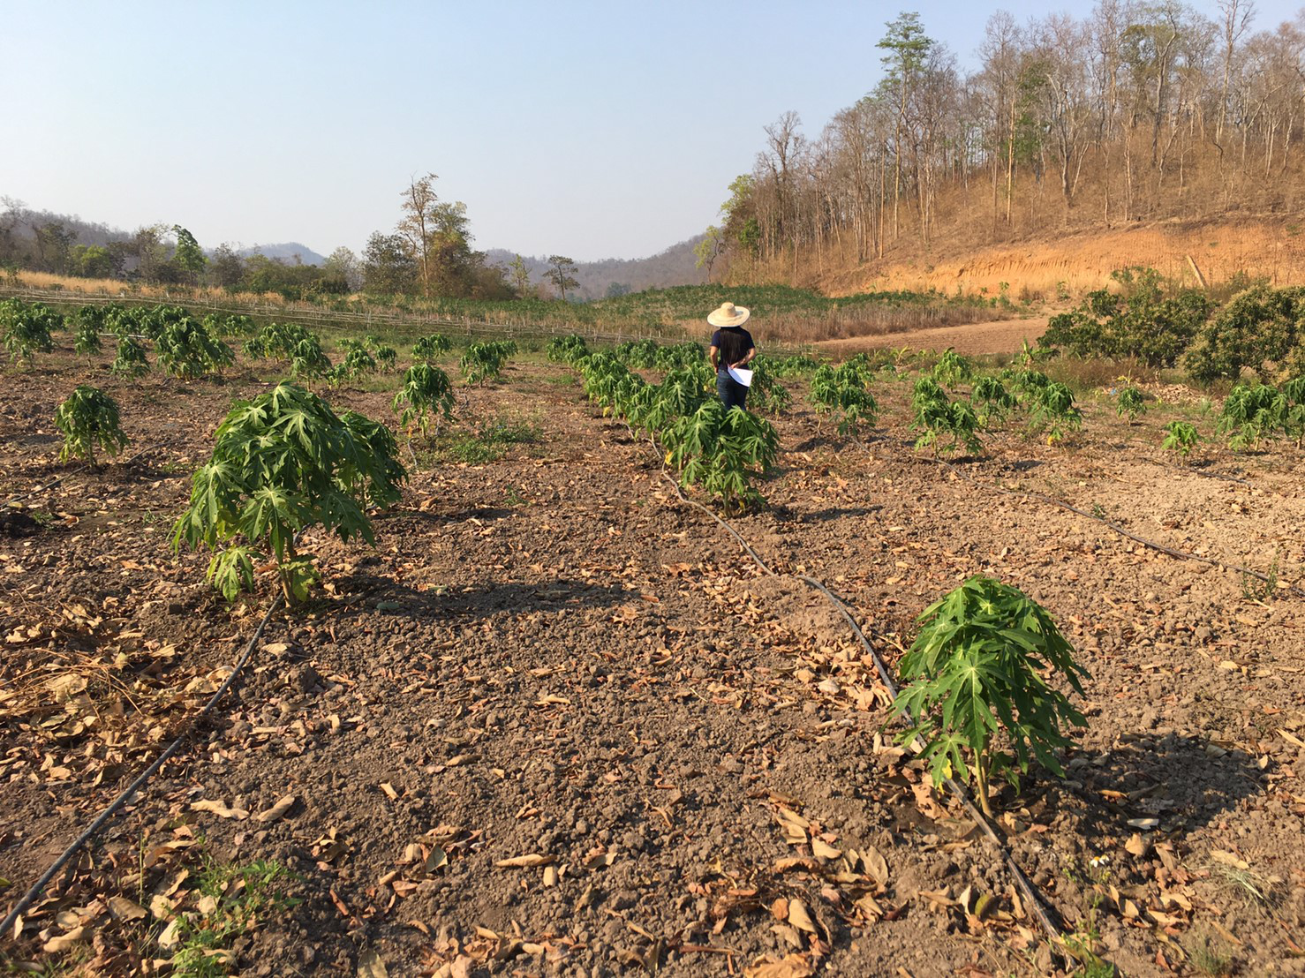
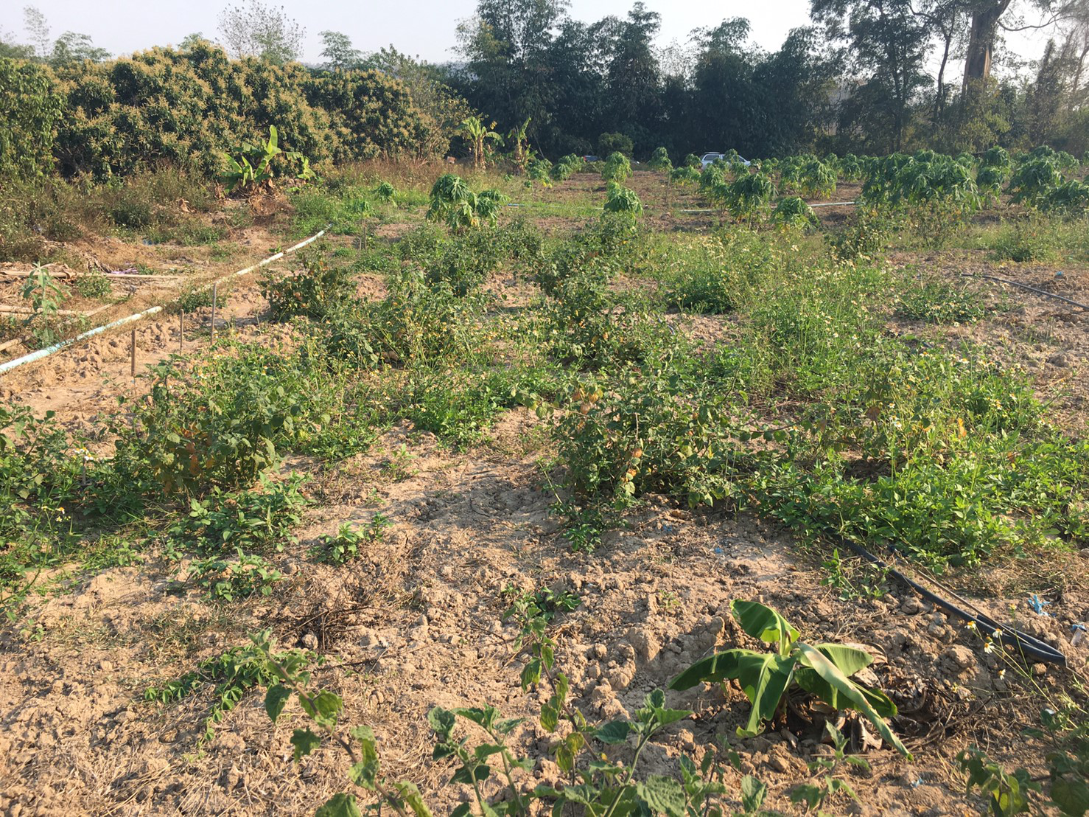

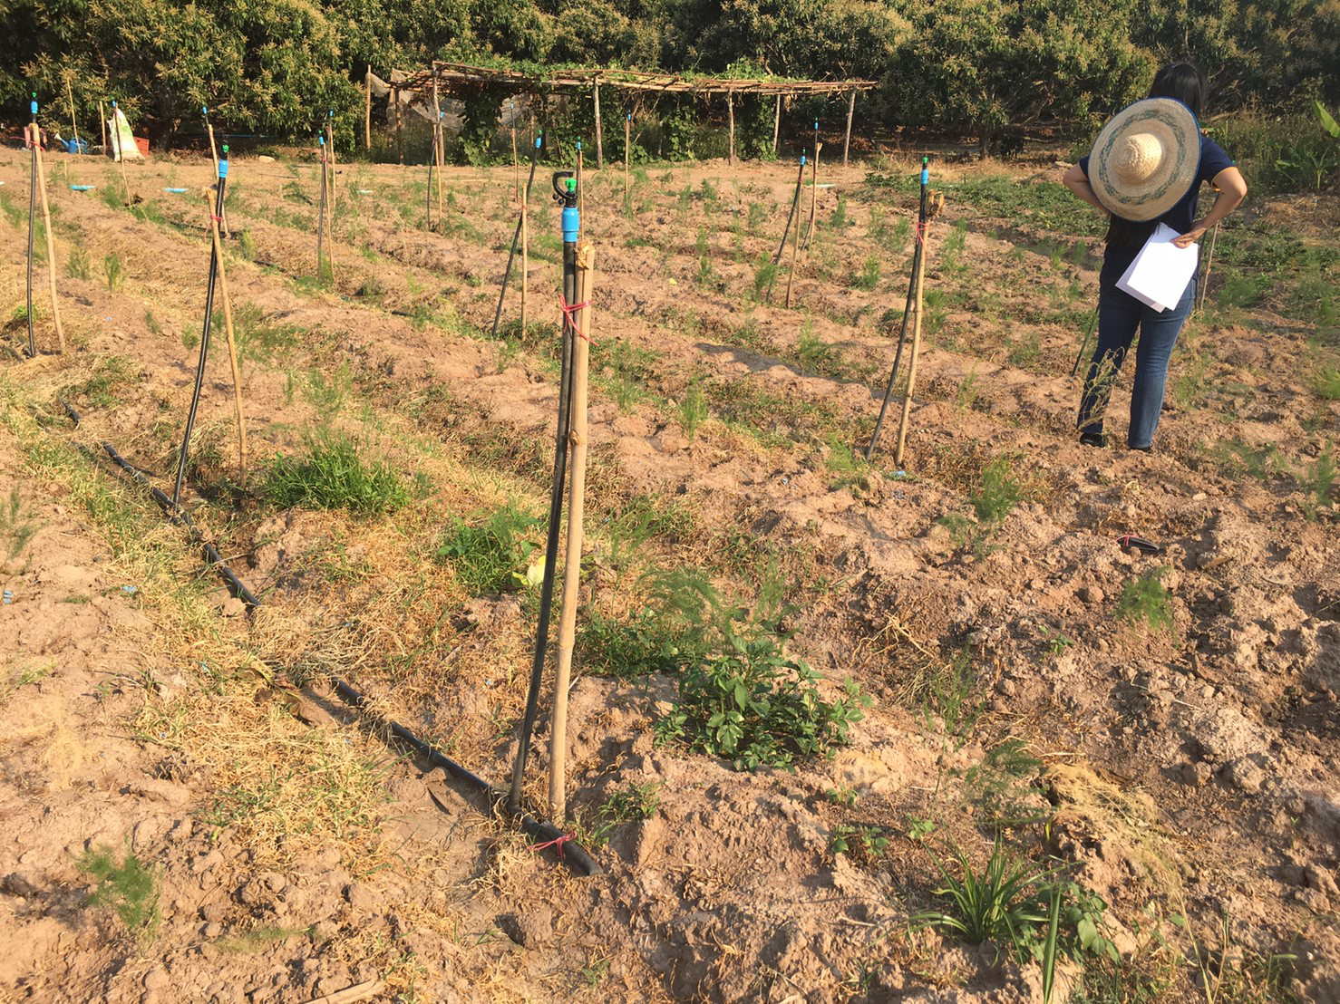
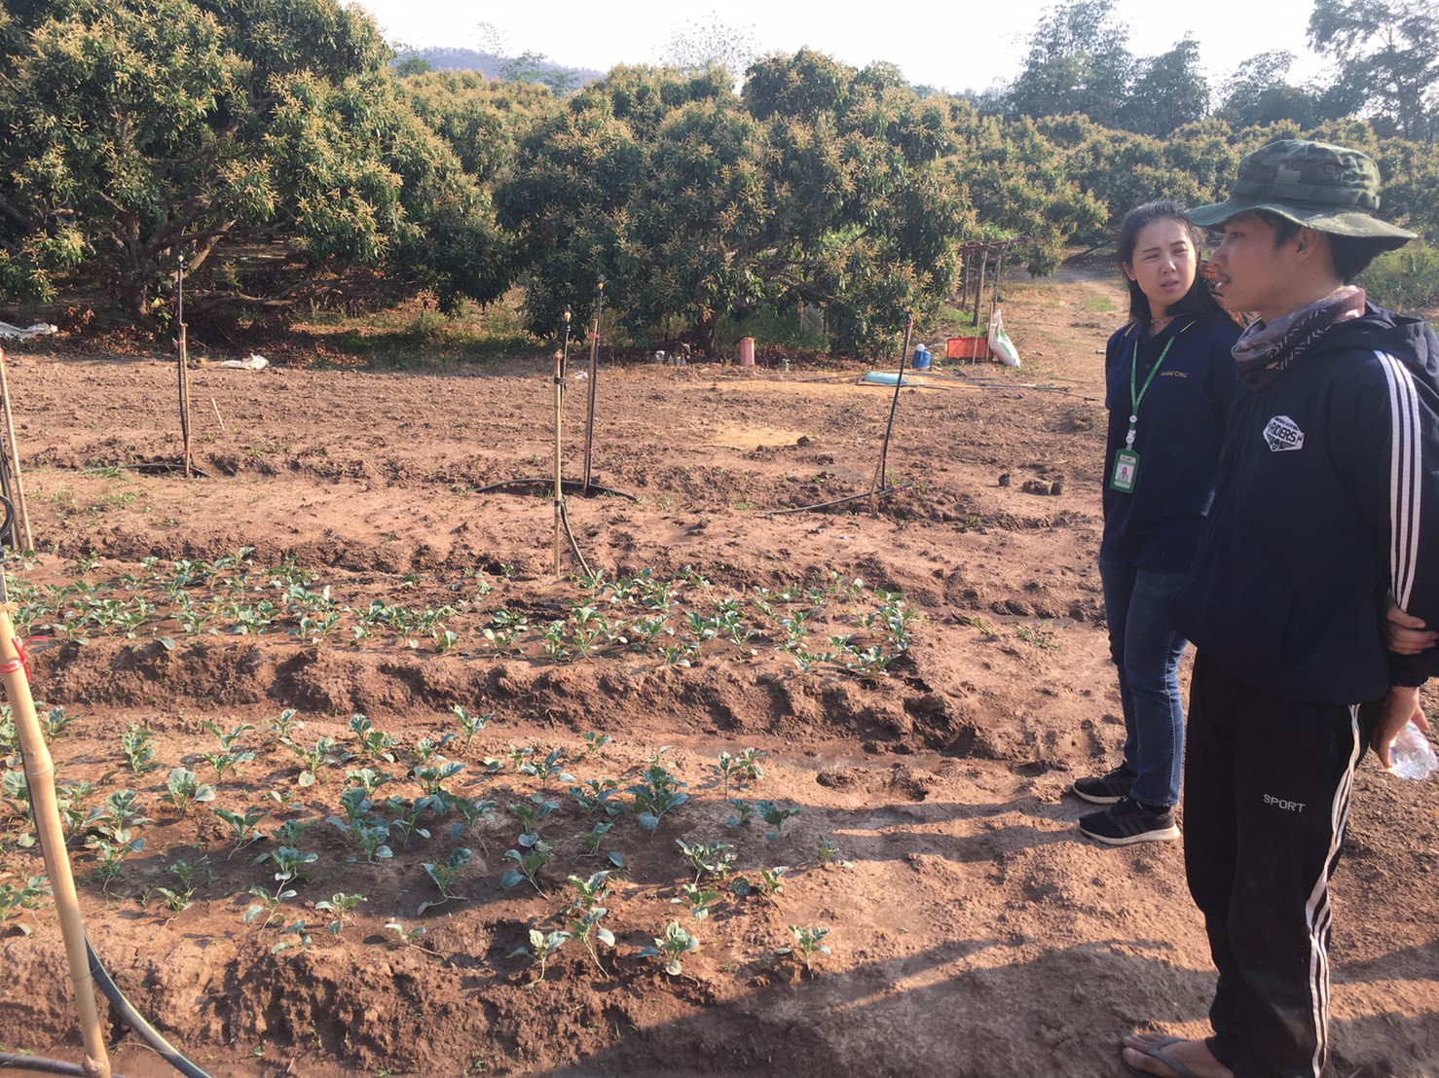

- กิจกรรมร่วมกับเครือข่าย พร้อมรูปภาพประกอบ
กิจกรรมร่วมกับเครือข่ายเกษตรกรรุ่นใหม่
1. ร่วมกิจกรรมแลกเปลี่ยนเรียนรู้ Young Smart Farmer ปี 2563
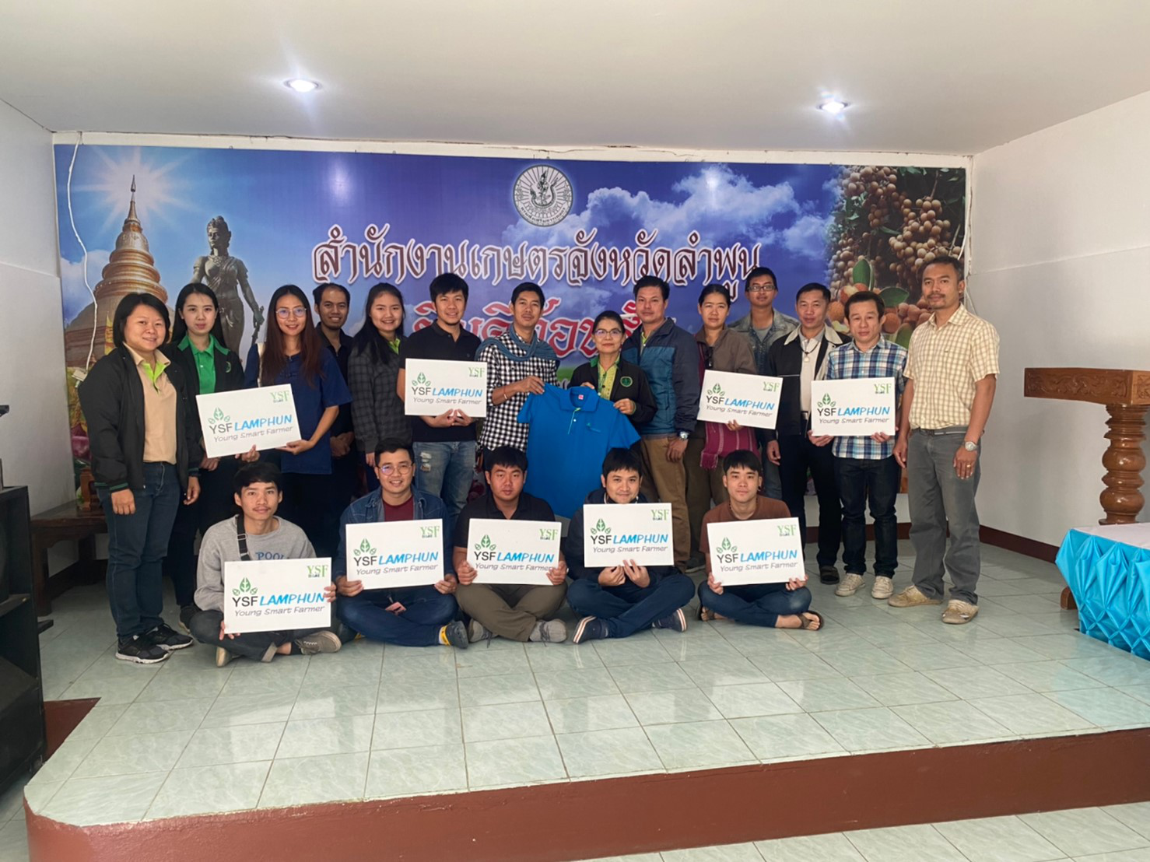
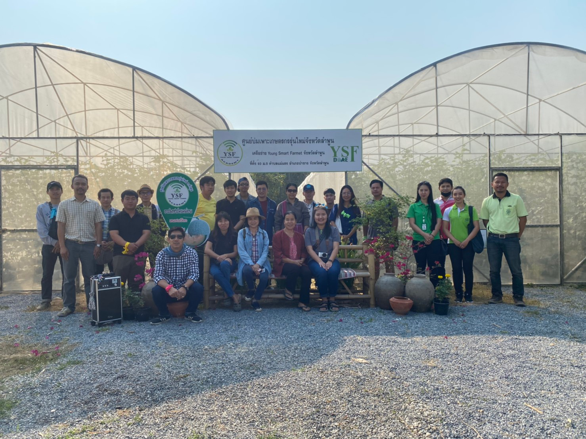

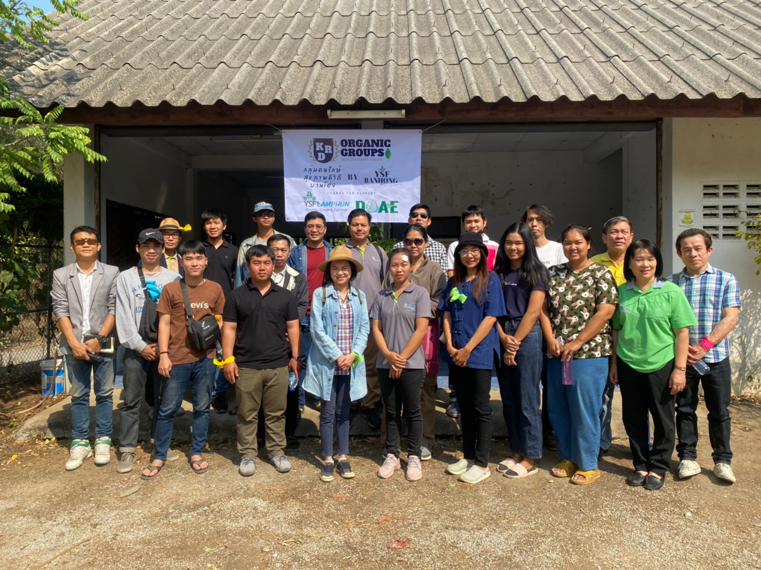
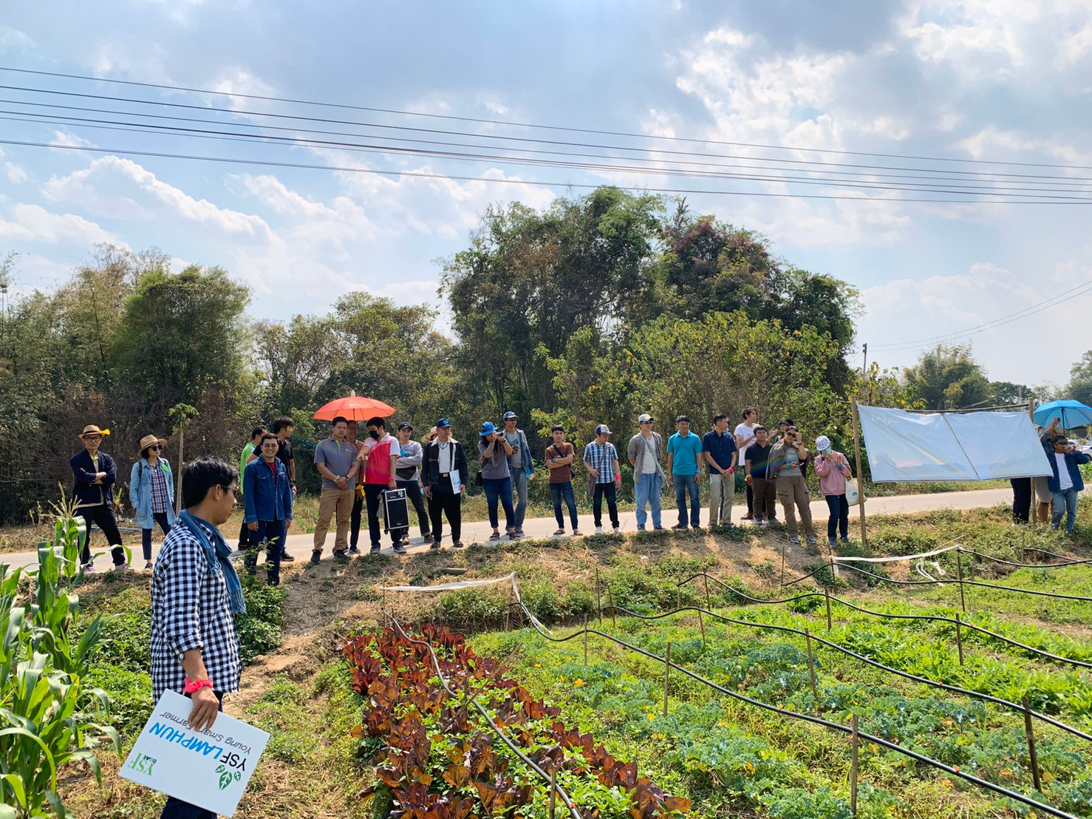

7. การตรวจเยี่ยมการดำเนินงานของเจ้าหน้าที่ส่งเสริมการเกษตรที่รับผิดชอบ
การตรวจเยี่ยมการดำเนินงานของเจ้าหน้าที่ส่งเสริมการเกษตรที่รับผิดชอบ
นางสาวพัชรี ธิคำลอง
ชื่อ – สกุล (เจ้าหน้าที่ส่งเสริมการเกษตรที่รับผิดชอบ)
รายละเอียดการตรวจเยี่ยม/การแนะนำ/การติดตามผล
เกษตรกรรุ่นใหม่มีความตั้งใจในการสืบทอดการเกษตรจากครอบครัว โดยมีการทำการเกษตรในพื้นที่ 30 ไร่ ซึ่งเดิมเป็นสวนลำไย และปลูกพืชไร่ ได้แก่ มันสำปะหลังและข้าวโพด ภายหลังการเข้าไปศึกษาระบบการเพาะปลูกและการตลาดจากโครงการหลวงฯ อำเภอลี้ จึงมีแนวคิดในการปลูกพืชผสมผสานตามฤดูกาลโดยมีการหลักคือโครงการหลวงและตลาดนัดภายในชุมชน พืชที่ทำการเพาะปลูกได้แก่ มะละกอ สายพันธุ์แขกนวล เสาวรส สายพันธุ์ไทนุง มันสำปะหลัง, ข้าวโพด, เคพกูสเบอรี่ พืชผัก คะน้า, หน่อไม้ฝรั่ง, มะระ, สตรอว์เบอร์รี่
เนื่องจากอยู่ในช่วงการปรับเปลี่ยนการทำการเกษตรจึงได้มีการแนะนำให้ YSF มีการปรับปรุงดินก่อนปลูกพืชโดยปุ๋ยอินทรีย์ และการนำวัสดุเหลือใช้ทางการเกษตร เช่น ซังข้าวโพด ใบลำไย มาทำปุ๋ยหมักเพื่อใช้ในการผลิต รวมถึงการใช้สารชีวภัณฑ์ เช่น ไตรโคเดอร์ม่า และบิวเวอเรีย

รูปภาพประกอบ
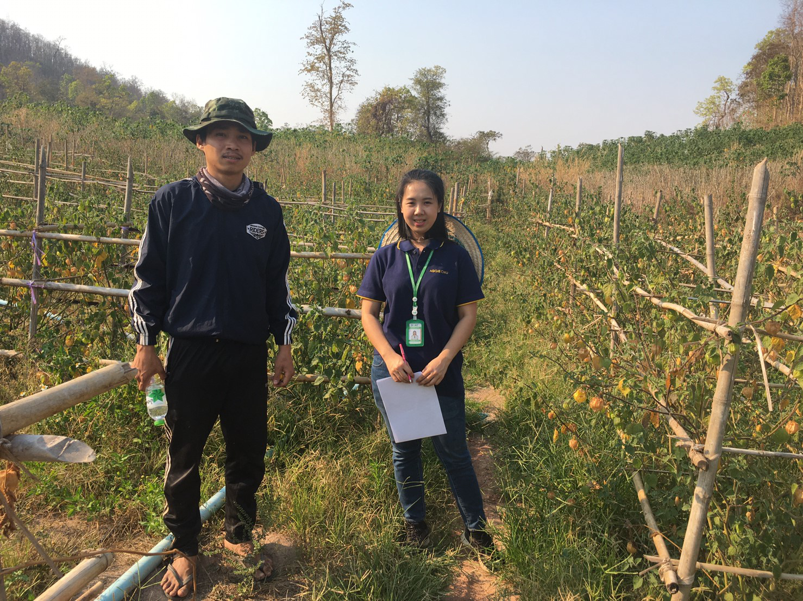
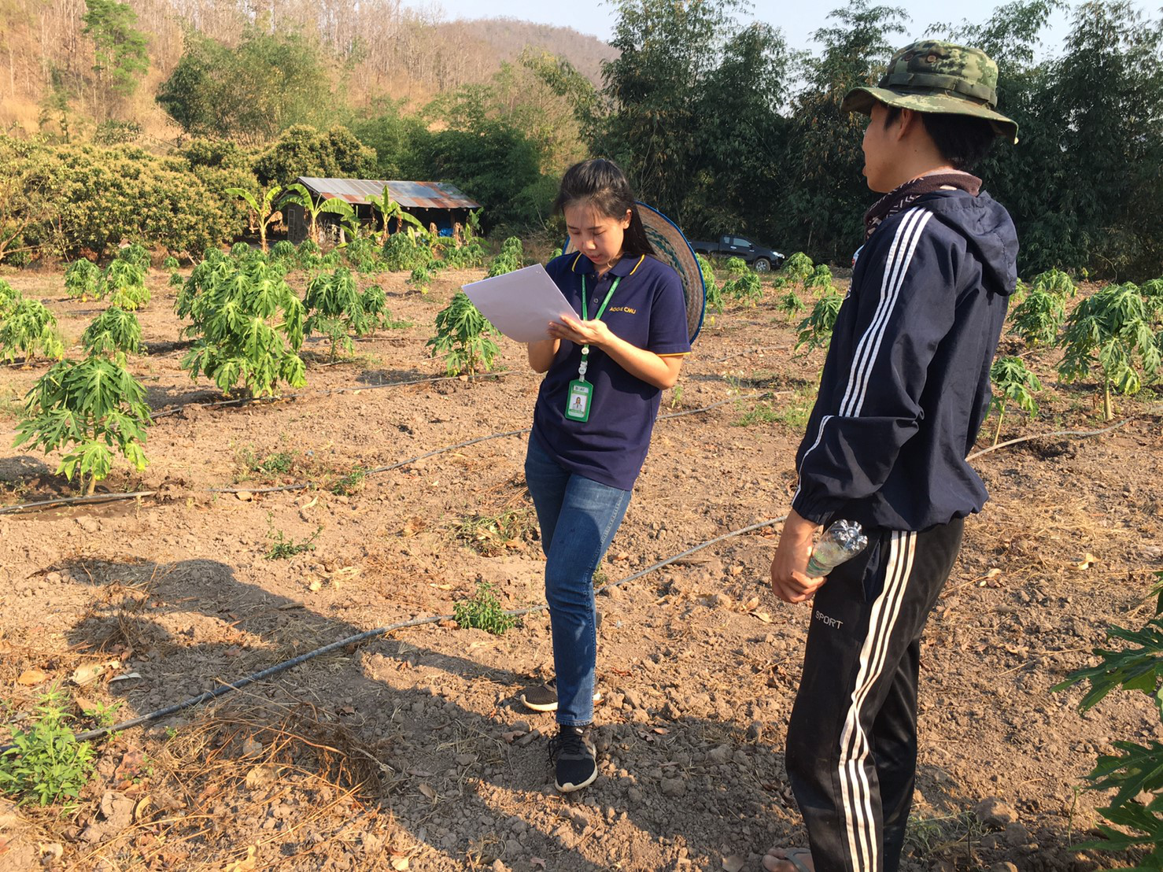

แบบฟอร์มที่ 3
แบบฟอร์มที่ 3

